禹州市神垕镇景前老街与国际陶瓷文化艺术中心及钧瓷文化交流会展中心设计项目

招 标 文 件

项目编号：JSGC-SZ-2018232


招 标 人: 河南神垕古镇发展有限公司
监督单位：禹州市建设工程招标投标管理办公室
代理机构：红城国际工程项目管理有限公司
编制人：王银克 审核人：蔡小朋
二〇一八年十一月
目 录

第一章 招标公告
第二章 投标须知
第三章 评标办法
第四章 合同条款
第七章 技术标准和要求
第八章 投标文件格式

第一章 招标公告

禹州市神垕镇景前老街与国际陶瓷文化艺术中心及钧瓷文化交流会展中心设计项目

1.招标条件
禹州市神垕镇景前老街与国际陶瓷文化艺术中心及钧瓷文化交流会展中心设计项目已由主管部门批准建设，招标人为河南神垕古镇发展有限公司，建设资金为自筹资金，项目出资比例为100%。项目已具备招标条件，现对该项目的设计进行公开招标。

2.项目概况与招标内容

2.1项目编号：JSGC-SZ-2018232
2.2项目概况：包括神垕镇景前老街与国际陶瓷文化艺术中心修建性详细规划，神垕镇钧瓷文化交流会展中心建筑设计方案。
2.3招标控制价：1500400元；
2.4招标范围：神垕镇景前老街与国际陶瓷文化艺术中心修建性详细规划，神垕镇钧瓷文化交流会展中心建筑设计方案。
2.5质量要求：合格（符合国家现行的验收规范和标准）
2.6标段划分：本项目共划分为1个标段
2.7设计周期：30日历天；

3.投标人资格要求
3.1投标人须具有独立法人资格,具有旅游规划乙级及以上（含乙级）资质，并在人员、设备、资金等方面具有相应的能力,拟任项目负责人须具有注册城市规划师资格。
3.2投标人应提供企业在“信用中国网站（www.creditchina.gov.cn）”的查询结果，属于失信被执行人、企业经营异常名录、重大税收违法案件当事人名单的投标企业不得参加投标（以投标报名时间内网站查询结果截图为准）。
3.3本次招标不接受联合体投标。
3.4本次招标实行资格后审。

4.网上下载招标文件
4.1投标人持CA数字认证证书，登录《全国公共资源交易平台（河南省·许昌市）》“系统用户注册”入口（http://221.14.6.70:8088/ggzy/eps/public/RegistAllJcxx.html）进行免费注册登记（详见“常见问题解答-诚信库网上注册相关资料下载”）；
4.2在投标截止时间前登录《全国公共资源交易平台（河南省·许昌市）》“投标人/供应商登录”入口（http://221.14.6.70:8088/ggzy/）自行下载招标文件（详见“常见问题解答-交易系统操作手册”）。

5.招标文件的获取
5.1招标文件和工程量清单的获取：投标人于投标文件递交截止时间前均可登录《全国公共资源交易平台(河南省▪许昌市)》（http://www.xcggzy.gov.cn/），通过“投标人/供应商登录” 入口自行下载。
5.3招标文件每套售价500元，于提交纸质投标文件时缴纳给招标代理机构，售后不退。
6.投标文件的提交
6.1 本项目为全流程电子化交易项目，须提交电子投标文件和纸质投标文件（正本1份、副本2份）。
6.2 投标文件提交的截止时间及开标时间：2018年12月3日 9时00分。
6.3电子投标文件的提交：电子投标文件应在投标文件提交截止时间（开标时间）之前成功提交至《全国公共资源交易平台(河南省▪许昌市)》公共资源交易系统，并随纸质投标文件同时提交1份使用电子介质存储的备份文件。
6.4纸质投标文件提交地点：禹州市公共资源交易中心开标一室（禹州市行政服务中心楼9楼）。
6.5未通过《全国公共资源交易平台(河南省▪许昌市)》公共资源交易系统下载招标文件的投标人，其投标文件将拒收。
6.6逾期送达的或者未送达指定地点的纸质投标文件、及仅提供纸质投标文件的，招标人不予受理。

7.发布公告的媒介
本公告同时在《全国公共资源交易平台(河南省▪许昌市)》、《河南省电子招标投标公共服务平台》上发布。

8.联系方式
招标人：河南神垕古镇发展有限公司
地 址：河南神垕古镇
联系人：刘先生
联系电话：15939916848
招标代理机构：红城国际工程项目管理有限公司
联系人：王先生
联系电话：13298346661

河南神垕古镇发展有限公司
2018年11月5 日

温馨提示：
本项目为全流程电子化交易项目，请认真阅读招标文件，并注意以下事项。
1.投标人应按招标文件规定下载、编制、提交电子投标文件和纸质投标文件。开、评标现场不接受投标人递交的电子投标文件和纸质投标文件以外的其他资料。
2.电子文件下载、制作、提交期间和开标（电子投标文件的解密）环节，投标人须使用CA数字证书（证书须在有效期内）。
3.电子投标文件的制作
3.1 投标人登录【全国公共资源交易平台(河南省▪许昌市)】公共资源交易系统（http://221.14.6.70:8088/ggzy/）下载“许昌投标文件制作系统SEARUN V1.0”，按招标文件要求制作电子投标文件。
电子投标文件的制作，参考【全国公共资源交易平台(河南省▪许昌市)】公共资源交易系统——组件下载——交易系统操作手册（投标人、供应商）。
3.2 投标人须将招标文件要求的资质、业绩、荣誉及相关人员证明材料等资料原件扫描件（或图片）制作到所提交的电子投标文件中。
3.3投标人对同一项目多个标段进行投标的，应分别下载所投标段的招标文件，按标段制作电子投标文件，并按招标文件要求在相应位置加盖投标人电子印章和法人电子印章。
一个标段对应生成一个文件夹（xxxx项目xx标段）, 其中包含2个文件和1个文件夹。后缀名为“.file”的文件用于电子投标使用，后缀名为“.PDF”的文件用于打印纸质投标文件，“备份文件夹”使用电子介质存储，供开标现场备用。
4.电子投标文件的提交
4.1电子投标文件应在招标文件规定的投标文件提交截止时间（开标时间）之前成功提交至【全国公共资源交易平台(河南省▪许昌市)】公共资源交易系统（http://221.14.6.70:8088/ggzy/）。
投标人应充分考虑并预留技术处理和上传数据所需时间。
4.2 投标人对同一项目多个标段进行投标的，电子投标文件应按标段分别提交。
4.3 电子投标文件成功提交后，投标人应打印“投标文件提交回执单”，供开标现场备查。
5.评标依据
5.1采用全流程电子化交易评标时，评标委员会以电子投标文件为依据评标。
5.2全流程电子化交易如因系统异常情况无法完成，将以人工方式进行。评标委员会
以纸质投标文件为依据评标。

第二章 投标人须知

投标人须知前附表
条款号 | 条 款 名 称 |  |  | 编 列 内 容
1.1.2 | 招标人 |  |  | 招标人：河南神垕古镇发展有限公司  联系人：刘先生  联系电话：15939916848
1.1.3 | 招标代理机构 |  |  | 名称：红城国际工程项目管理有限公司  联系人：王先生  联系电话：13298346661
1.1.4 | 项目名称 |  |  | 禹州市神垕镇景前老街与国际陶瓷文化艺术中心及钧瓷文化交流会展中心设计项目
1.1.5 | 建设地点 |  |  | 禹州市神垕镇
1.2.1 | 资金来源 |  |  | 自筹资金
1.2.2 | 出资比例 |  |  | 100％
1.2.3 | 资金落实情况 |  |  | 已落实
1.3.1 | 招标范围 |  |  | 神垕镇景前老街与国际陶瓷文化艺术中心修建性详细规划，神垕镇钧瓷文化交流会展中心建筑设计方案。
1.3.2 | 设计周期 |  |  | 30日历天；
1.3.3 | 质量要求 |  |  | 合格（符合国家现行的验收规范和标准）
1.4.1 | 投标人资质条件 |  |  | 3.1投标人须具有独立法人资格,具有旅游规划乙级及以上（含乙级）资质，并在人员、设备、资金等方面具有相应的能力,拟任项目负责人须具有注册城市规划师资格。  3.2投标人应提供企业在“信用中国网站（www.creditchina.gov.cn）”的查询结果，属于失信被执行人、企业经营异常名录、重大税收违法案件当事人名单的投标企业不得参加投标（以投标报名时间内网站查询结果截图为准）。  3.3本次招标不接受联合体投标。  3.4本次招标实行资格后审。
1.4.2 | 是否接受联合体投标 |  |  | 不接受
1.9.1 | 踏勘现场 |  |  | 不组织，由投标人自行勘察现场
1.10.1 | 投标预备会 |  |  | 不召开
1.10.2 | 投标人提出问题的  截止时间 |  |  | 投标截止时间10日前
1.10.3 | 招标人澄清的时间 |  |  | 投标截止时间15日前
1.11 | 分包 |  |  | 不允许
1.12 | 偏离 |  |  | 不允许
2.1 | 招标文件的  获取 |  |  | 招标文件和工程量清单的获取：投标人于投标文件递交截止时间前均可登录【全国公共资源交易平台(河南省▪许昌市)】（http://www.xcggzy.gov.cn/），通过“投标人/供应商登录”后自行下载。
2.1.1 | 构成招标文件的其他材料 |  |  | 经备案的招标文件补充和修改文件（如有）。
2.2.1 | 投标人要求澄清招标文件的截止时间 |  |  | 潜在投标人或者其他利害关系人对招标文件有异议的，应当在投标截止时间10日前提出。招标人应当自收到异议之日起3日内作出答复。
2.2.2 | 投标截止时间 |  |  | 2018年12 月 3 日 9 时 00 分（北京时间）
2.2.3 | 投标人确认收到招标文件澄清的时间 |  |  | /
2.3.1 | 投标人确认收到招标文件修改的时间 |  |  | /
3.1.1 | 构成投标文件的其他材料 |  |  | ∕
3.3.1 | 投标有效期 |  |  | 60日历天（自投标截止之日算起）
3.4.1 | 投标保证金须知 |  |  | 1、自文件发布之日起，投标人需进行基本户备案（建设工程项目），已备案的基本户开户银行、账户发生变化的，须在投标保证金缴纳前办理变更手续。  2、基本户备案流程：  工程建设项目的投标人登录注册网址：http://221.14.6.70:8088/ggzy/，进行系统用户注册，在注册流程中“银行账户”环节，增加“账户类别-基本账户”，填写投标人基本账户信息，扫描上传基本户开户许可证（两者信息必须相符），保存备案信息，提交并绑定CA后可缴纳、绑定投标保证金。  3、特殊情况处理：  投标人投标过程中因账户开户银行、银行账号发生变化，不能按照来款途径原路返还投标保证金的，投标人须提供原账户开户银行相关证明及新开账户开户许可证，到禹州市政府采购监督管理办公室办理退款手续（0374-8112523）。  4、因投标人的原因无法及时退还投标（竞买）保证金、滞留三年以上的，投标（竞买）保证金上缴同级国库。
3.4.2 | 投标保证金 |  |  | 投标保证金递交截止时间：2018 年12月3日9时 00分。  金额：叁万元整（¥30000.00元）  1、投标保证金的递交方式：银行转帐、银行电汇（均需从投标人的基本账户汇出），不接受以现金方式缴纳的投标保证金。凡以现金方式缴纳投标保证金而影响其投标结果的，由投标人自行负责。  使用银行转帐方式的，于截止时间前通过投标人基本账户将款项一次足额递交、成功绑定，以收款人到账时间为准，在途资金无效，视为未按时交纳。同时投标人应承担节假日银行系统不能支付的风险。  2、投标保证金缴纳方式：  2.1投标人网上报名后，登录http://221.14.6.70:8088/ggzy系统，依次点击“会员向导”→“参与投标”→“费用缴纳说明”→“保证金缴纳说明单”，获取缴费说明单，根据每个标段的缴纳说明单在缴纳截止时间前缴纳；  2.2成功缴纳后重新登录前述系统，依次点击“会员向导”→“参与投标”→“保证金绑定”→“绑定”进行投标保证金绑定。  2.3投标人要严格按照“保证金缴纳说明单”内容缴纳、成功绑定投标保证金，未绑定标段的投标保证金，视为未按时交纳。并将缴纳凭证“许昌公共资源交易中心保证金缴纳回执”附于投标文件中，同时在开标现场提供一份，以备查询。  2.4每个投标人每个项目每个标段只有唯一缴纳账号，切勿重复缴纳或错误缴纳。  保证金缴纳绑定问题咨询电话:0374-2961598。  3、未按上述规定操作引起的无效投标，由投标人自行负责。  4、汇款凭证无须备注项目编号和项目名称。  5、出现以下情形造成的投标保证金无效，由投标人自行负责。  (1)投标保证金未从投标人的基本账户转出；  (2)投标保证金未按照招标文件划分的标段转账。  6、《保证金缴纳绑定操作指南》获取方法：  登录许昌公共资源交易系统-组件下载-《保证金缴纳绑定操作指南》。  7、凡投标人投标保证金交纳至同一标段相同子账号的，保证金暂不予退还，并依照《许昌市公共资源交易当事人不良行为管理暂行办法》（许公管委〔2017〕1号）规定，进行调查、认定、记录、公示、公告。对涉嫌串通投标等违规行为的，经调查核实后，记录不良行为，移交有关部门进行查处。不予退还的保证金上缴国库。
3.5.2 | 近年财务状况要求 |  |  | 近三年，即2015年、2016年、2017年。（若公司成立未满三年，需提供从成立至今的年度财务状况，以营业执照注册时间为准）
3.5.3 | 近年完成的类似项目 |  |  | 近年，指 2015年1月1日以来。
3.5.5 | 近年发生的诉讼  及仲裁 |  |  | 无要求
3.6 | 是否允许递交备选投标方案 |  |  | 不允许
3.7.3 | 签字或盖章要求 |  |  | 纸质投标文件：正本按招标文件要求签字盖章（无需逐页签字盖章），副本应与正本保持一致（可为正本的复印件）。正本与副本不一致的，以正本为准。  电子投标文件：按招标文件要求加盖电子印章和法人电子印章。
3.7.4 | 投标文件份数 |  |  | 1、电子投标文件  （1）成功上传至【全国公共资源交易平台（河南省·许昌市）】公共资源交易系统电子投标文件1份（文件格式为：XX公司XXX项目编号.file）。  （2）使用电子介质存储的投标文件1份文件格式为：xxx公司XXX（项目编号）.bin）。  2、纸质投标文件  商务标：正本1份，副本2份；  技术标：正本1份，副本2份。  3、电子投标文件和纸质投标文件的内容、格式、水印码、电子签章应一致。  注:投标人提交的电子投标文件，必须是通过“许昌投标文件制作系统SEARUN V1.0”制作，并经过签章和加密后生成的电子投标文件。
3.7.5 | 投标文件  装订要求 |  |  | 1、按照投标人须知第3.1项规定的投标文件组成内容，纸质投标文件应按以下要求装订：  标书均采用胶装方式分别装订、统一包装。装订应牢固、不易拆散和换页，不得采用活页装订。  2、使用电子介质存储的投标文件单独密封、盖章，并随纸质投标文件一并提交。
4.1.2 | 封套上写明 |  |  | 招标人地址：  招标人名称：  （工程名称） 投标文件在2018年 月 日 时 分前不得开启。
4.2.2 | 递交投标文件地点 |  |  | - 禹州市公共资源交易中心第一开标室（禹州市行政服务中心楼9楼）
4.2.3 | 是否退还投标文件 |  |  | 否
5.1 | 开标时间和地点 |  |  | 开标时间：同投标截止时间  开标地点：禹州市公共资源交易中心第一开标室（禹州市行政服务中心楼9楼）
5.2 | 开标程序 |  |  | 见招标文件第二章 投标人须知第5.2条
6.1.1 | 评标委员会的组建 |  |  | 评标委员会构成：从河南省综合评标专家库中随机抽取4人和招标人代表1人组成。其中注册造价工程师不少于2人。  评标专家确定方式：保证金名单解密后进行评标专家抽取，在评标专家抽取时设置回避事项。
7.1 | 是否授权评标委员会确定中标人 |  |  | 否，推荐的中标候选人数：1-3名
10.需要补充的其他内容
10.1词语定义
10.1.1 |  | 类似项目 | 指单项合同金额不小于150万元的类似规划设计项目。
10.2招标控制价
10.2.1 |  | 招标控制价 | 本工程设招标控制价：  大写:壹佰伍拾万零肆佰元整  小写：￥1500400元  凡投标人的投标报价高于招标控制价（不含等于“招标控制价”）的，该投标人的投标文件应予拒绝。
10.3“暗标”评审
 |  | 技术标是否采用“暗标”评审方式 |  |  | 不采用
10.4投标人代表出席开标会
 |  | 1、开标时各投标人的法定代表人或授权委托人持身份证及授权委托书，到开标现场签到，缺席或逾期不到者视为放弃。各投标单位参加会议人数不得多于三人。
10.5中标公示
 |  | 1、在中标通知书发出前，招标人将中标候选人的情况在《全国公共资源交易平台（河南省·许昌市）》、《河南省电子招标投标公共服务平台》予以公示，公示期不少于4日。
10.6 知识产权
 |  | 构成本招标文件各个组成部分的招标文件，未经招标人书面统一，投标人不得擅自复印和用于非本招标项目所需的其他目的。招标人全部或部分使用未中标人投标文件中的技术成果或技术方案时，需征得其书面同意，并不得擅自复印或提供给其他第三人。
10.7重新招标的其他情形
 |  | 除投标人须知正文第8条规定的情形外，除非已经产生中标候选人，在投标有效期内同意延长投标有效期的投标人少于三个的，招标人应当依法重新招标。
10.8 同义词语
 |  | 构成投标文件组成部分的“通用合同条款”、“专用合同条款”、“技术标准和要求”和“工程量清单”等章节中出现的措辞“发包人”和“承包人”，在招标投标阶段应当分别按“招标人”和“投标人”进行理解。
10.9监 督
 |  | 本项目的招标投标活动及其相关当事人应当接受有管辖权的建设工程招标投标行政监督部门依法实施的监督。
10.10 解释权
构成本招标文件的各个组成文件应互为解释，互为说明；
1、如有不明确或不一致，构成合同文件组成内容，以合同文件约定内容为准，且以专用合同条款约定的合同文件优先顺序解释；
2、除招标文件中有特别规定外，仅适用于招标投标阶段的规定，按招标公告（投标邀请书）、投标人须知、评标办法、投标文件格式的先后顺序解释；
3、同一组成文件中就同一事项的规定或约定不一致的，以编排顺序在后者为准；
4、同一组成文件不同版本之间有不一致的，以形成时间在后者为准。
按本款前述规定仍不能形成结论的，由招标人负责解释。
10.11招标人补充的其他内容
10.11.1 投标文件的拒收
1、逾期送达的或者未送达指定地点的投标文件；
2、投标文件未按招标文件要求密封的；
3、未按招标文件要求缴纳投标保证金的；
4、开标时法人或授权委托人（持有效的授权委托书）未携带本人身份证到开标现场并签到的；（授权委托书及现场签字必须清晰可辨）
5、投标截止时间前未按照规定支付招标文件费用的；

10.12 特别提示

1、潜在投标人如对招标文件有异议，请在规定时间内在《全国公共资源交易平台（河南省·许昌市）》公共资源交易系统中提出，以其他方式递交的异议不予接受。

2、投标人在投标截止时间前应随时关注《全国公共资源交易平台（河南省·许昌市）》公共资源交易系统发出的有关本项目的答疑、修改等相关内容。

3、本项目试行全流程电子化交易，如因交易系统异常情况无法完成，将以人工方式进行。

4、投标文件依据最终的招标文件进行编制。如果招标文件发生变更，投标人应以招标人最终发出的电子招标文件为准，编制投标文件，务请投标人随时关注项目变更信息。
5、投标人电子投标文件成功提交后，应打印“投标文件提交回执单”，供开标现场备查。

6、商务标投标文件制作注意事项：

6.1 投标人登录《全国公共资源交易平台（河南省·许昌市）》公共资源交易系统下载“许昌投标文件制作系统SEARUN V1.0” 和操作手册（工程项目），按招标文件要求制作商务标投标文件。

6.2 商务标投标文件制作技术咨询：0374-2961598。

1. 总则

1.1 招标项目概况

1.1.1 根据《中华人民共和国招标投标法》、《中华人民共和国招标投标法实施条例》等有关法律、法规和规章的规定，本招标项目已具备招标条件，现对设计进行招标。

1.1.2 招标人：见投标人须知前附表。

1.1.3 招标代理机构：见投标人须知前附表。

1.1.4 招标项目名称：见投标人须知前附表。

1.1.5 项目建设地点：见投标人须知前附表。

1.1.6 项目建设规模：见投标人须知前附表。

1.1.7 项目投资估算：见投标人须知前附表。

1.2 招标项目的资金来源和落实情况

1.2.1 资金来源及比例：见投标人须知前附表。

1.2.2 资金落实情况：见投标人须知前附表。

1.3 招标范围、设计服务期限和质量标准

1.3.1 招标范围：见投标人须知前附表。

1.3.2 设计服务期限：见投标人须知前附表。

1.3.3 质量标准：见投标人须知前附表。

1.4 投标人资格要求

1.4.1 投标人应具备承担本招标项目资质条件、能力和信誉：

（1）资质要求：见投标人须知前附表；

（2）财务要求：见投标人须知前附表；

（3）业绩要求：见投标人须知前附表；

（4）信誉要求：见投标人须知前附表；

（5）项目负责人的资格要求：应当具备工程设计类注册执业资格（如有），具体要求见投标人须知前附表；

（6）其他主要人员要求：见投标人须知前附表。

（7）其他要求：见投标人须知前附表。

需要提交的相关证明材料见本章第 3.5 款的规定。

1.4.2 投标人须知前附表规定接受联合体投标的，联合体除应符合本章第 1.4.1 项和投标人须知前附表的要求外，还应遵守以下规定：

（1）联合体各方应按招标文件提供的格式签订联合体协议书，明确联合体牵头人和各方权利义务，并承诺就中标项目向招标人承担连带责任；

（2）由同一专业的单位组成的联合体，按照资质等级较低的单位确定资质等级；

（3）联合体各方不得再以自己名义单独或参加其他联合体在本招标项目中投标，否则各相关投标均无效。

1.4.3 投标人不得存在下列情形之一：

（1）为招标人不具有独立法人资格的附属机构（单位）；

（2）与招标人存在利害关系且可能影响招标公正性；

（3）与本招标项目的其他投标人为同一个单位负责人；

（4）与本招标项目的其他投标人存在控股、管理关系；

（5）为本招标项目的代建人；

（6）为本招标项目的招标代理机构；

（7）与本招标项目的代建人或招标代理机构同为一个法定代表人；

（8）与本招标项目的代建人或招标代理机构存在控股或参股关系；

（9）被依法暂停或者取消投标资格；

（10）被责令停产停业、暂扣或者吊销许可证、暂扣或者吊销执照；

（11）进入清算程序，或被宣告破产，或其他丧失履约能力的情形；

（12）在最近三年内发生重大设计质量问题（以相关行业主管部门的行政处罚决定或司法机关出具的有关法律文书为准）；

（13）被工商行政管理机关在全国企业信用信息公示系统中列入严重违法失信企业名单；

（14）被最高人民法院在“信用中国”网站（www.creditchina.gov.cn）或各级信用信息共享平台中列入失信被执行人名单；

（15）在近三年内投标人或其法定代表人、拟委任的项目负责人有行贿犯罪行为的（以检察机关职务犯罪预防部门出具的查询结果为准）；

（16）法律法规或投标人须知前附表规定的其他情形。

1.5 费用承担

投标人准备和参加投标活动发生的费用自理。

1.6 保密

参与招标投标活动的各方应对招标文件和投标文件中的商业和技术等秘密保密，否则应承担相应的法律责任。

1.7 语言文字

招标投标文件使用的语言文字为中文。专用术语使用外文的，应附有中文注释。

1.8 计量单位

所有计量均采用中华人民共和国法定计量单位。

1.9 踏勘现场

1.9.1 投标人须知前附表规定组织踏勘现场的，招标人按投标人须知前附表规定的时间、地点组织投标人踏勘项目现场。部分投标人未按时参加踏勘现场的，不影响踏勘现场的正常进行。

1.9.2 投标人踏勘现场发生的费用自理。

1.9.3 除招标人的原因外，投标人自行负责在踏勘现场中所发生的人员伤亡和财产损失。

1.9.4 招标人在踏勘现场中介绍的工程场地和相关的周边环境情况，供投标人在编制投标文件时参考，招标人不对投标人据此作出的判断和决策负责。

1.10 投标预备会

1.10.1 招标人不召开投标预备会。

1.10.2 投标人应在投标人须知前附表规定的时间前，将问题在公共资源交易系统电子平台上提出。

1.10.3 招标人在投标人须知前附表规定的时间内，将对投标人所提问题的澄清，在公共资源交易系统电子平台上予以澄清。该澄清内容为招标文件的组成部分。

1.11 分包

不允许。

1.12 偏离

投标人须知前附表允许投标文件偏离招标文件某些要求的，偏离应当符合招标文件规定的偏离范围和幅度。

2. 招标文件

2.1 招标文件的组成

本招标文件包括：
(1)招标公告
(2)投标人须知
(3)评标办法
(4)合同主要条款
(5)投标文件格式
根据本章第2.2 款和第2.3 款对招标文件所作的澄清、修改，构成招标文件的组成部分。

2.2 招标文件的澄清
2.2.1 投标人应仔细阅读和检查招标文件的全部内容。如发现缺页或附件不全，应及时向招标人提出，以便补齐。如有疑问，应在投标人须知前附表规定的时间要求招标人对招标文件予以澄清。如未提出异议，视为全面接受。
2.2.2 招标文件的澄清将在投标人须知前附表规定的投标截止时间15天前通过公共资源交易系统电子平台发出，但不指明澄清问题的来源。如果澄清发出的时间距投标截止时间不足15天，相应延长投标截止时间。
2.2.3 所有澄清、答疑全部以公共资源交易系统电子平台发出的为准，不再接受书面形式的递交。

2.3 招标文件的修改

2.3.1 在投标截止时间15天前，招标人可以通过公共资源交易系统电子平台修改招标文件，如果修改招标文件的时间距投标截止时间不足15天，相应延长投标截止时间。

2.3.2 当招标文件、补充通知、答疑纪要，内容相互矛盾时，以最后发出的通知或纪要为准。

3. 投标文件

3.1投标文件由商务和技术两部分组成。

3.1.1商务部分

（1）投标函及投标函附录

（2）法定代表人身份证明及法人授权委托书

（3）投标保证金

（4）投标人基本情况表

（5）项目班子配备

（6）企业类似业绩

（7）承诺书

（8）投标人认为有必要的其他材料

3.1.2 技术部分：
- 前期判断及基础分析
- 项目定位把握
- 定空间
- 项目及方案细化
- 建筑概念方案
- 设计质量保证体系
- 工作协调措施及后续服务工作安排

3.2 投标报价

3.2.1根据自身实力进行自主报价。

3.2.2本工程设招标控制价，超过(不含等于）招标控制价的按废标处理。

3.3 投标有效期
3.3.1 在投标人须知前附表规定的投标有效期内，投标人不得要求撤销或修改其投标文件。
3.3.2 出现特殊情况需要延长投标有效期的，招标人在公共资源交易系统电子平台发出延长投标有效期的通知。投标人同意延长的，应相应延长其投标保证金的有效期，但不得要求或被允许修改或撤销其投标文件；投标人拒绝延长的，其投标失效，但投标人有权收回其投标保证金。

3.4 投标保证金
3.4.1 投标保证金的基本户备案：按《投标人须知前附表》第3.4.2条规定。
3.4.1.1 自招标文件发布之日起，投标人需进行基本户备案（建设工程项目），已备案的基本户开户银行、账户发生变化的，须重新办理备案手续。备案后方可提交投标（竞买）保证金。
3.4.1.2 基本户备案流程：
工程建设项目的投标人登录注册网址：http://221.14.6.70:8088/ggzy/，进行系统用户注册，在注册流程中“银行账户”环节，增加“账户类别-基本账户”，填写投标人基本账户信息，扫描上传基本户开户许可证（两者信息必须相符），保存备案信息，提交并绑定CA后可缴纳、绑定投标保证金。
3.4.2 投标保证金缴纳：按《投标人须知前附表》第3.4.2条规定。
3.4.2.1 投标保证金的递交方式：银行转帐、银行电汇（均需从投标人的基本账户汇出），不接受以现金方式缴纳的投标保证金。凡以现金方式缴纳投标保证金而影响其投标结果的，由投标人自行负责。
使用银行转帐方式的，于截止时间前通过投标人基本账户将款项一次足额递交、成功绑定，以收款人到账时间为准，在途资金无效，视为未按时交纳。同时投标人应承担节假日银行系统不能支付的风险。
3.4.2.2 投标保证金缴纳方式：
投标人网上报名后，登录http://221.14.6.70:8088/ggzy系统，依次点击“会员向导”→“参与投标”→“费用缴纳说明”→“保证金缴纳说明单”，获取缴费说明单，根据每个标段的缴纳说明单在缴纳截止时间前缴纳；
成功缴纳后重新登录前述系统，依次点击“会员向导”→“参与投标”→“保证金绑定”→“绑定”进行投标保证金绑定。
投标人要严格按照“保证金缴纳说明单”内容缴纳、成功绑定投标保证金，未绑定标段的投标保证金，视为未按时交纳。并将缴纳凭证“许昌公共资源交易中心保证金缴纳回执”附于投标文件中，同时在开标现场提供一份，以备查询。
3.4.2.3 每个投标人每个项目每个标段只有唯一缴纳账号，切勿重复缴纳或错误缴纳。
3.4.2.4未按上述规定操作引起的无效投标，由投标人自行负责。
3.4.2.5汇款凭证无须备注项目编号和项目名称。
3.4.2.6 出现以下情形造成的投标保证金无效，由投标人自行负责。
(1)投标保证金未从投标人的基本账户转出；
(2)投标保证金未按照招标文件划分的标段转账。
3.4.2.7 《保证金缴纳绑定操作指南》获取方法：
登录许昌公共资源交易系统-组件下载-《保证金缴纳绑定操作指南》
3.4.3 投标人不按本章第3.4.2项要求提交投标保证金的，拒收其投标文件。
3.4.4 投标保证金的退还：
（1）中标候选人公示期满后没有质疑和投诉期满没有投诉的，5个工作日内退还非中标候选人投标保证金及银行同期存款利息；在书面合同签订后5日内向中标人和其他中标候选人退还投标保证金及银行同期存款利息。
（2）法定期限内未签订书面合同的，按照有关规定向中标人和其他中标候选人退还投标保证金及银行同期活期存款利息。
（3）项目废标或招标人终止招标的，在此后5个工作日内退还投标保证金及银行同期活期存利息。
（4）投标活动中出现质疑、投诉的，中标候选人、质疑人和被质疑人、投诉人和被投诉人的投标保证金暂停退还。
（5）相关投标人有违法违规行为的项目，其投标保证金暂不退还，待行政监督部门对相关情况处置后，按照有关规定办理。
（6）因投标人的原因无法及时退还投标（竞买）保证金、滞留三年以上的，投标（竞买）保证金上缴同级国库。
（7）退还投标保证金，除另有规定外，一般以转账方式一次性退还至投标保证金的原提交账户。
（8）特殊情况处理
投标人投标过程中因账户开户银行、银行账号发生变化，不能按照来款途径原路返还投标保证金的，投标人须提供原账户开户银行相关证明及新开账户开户许可证，到禹州市政府采购监督管理办公室办理退款手续（0374-8112523）。
3.4.5投标人有下列情形之一的，不予退还投标保证金：
（1）在招标文件要求提交投标文件的截止时间后至投标文件有效期满前撤回投标的；
（2）中标通知书发出后，中标人无故放弃中标项目或无正当理由在规定时间内不与招标人签订合同或未按招标文件规定提交履约担保的；

3.5 资格审查资料
3.5.1 “投标人基本情况表”应附投标人营业执照和组织机构代码证的复印件（按照“三证合一”或“五证合一”登记制度进行登记的，可仅提供营业执照复印件）、投标人设计资质证书副本等材料的复印件。
3.5.2 “近年财务状况表”应附经会计师事务所或审计机构审计的财务会计报表，包括资产负债表、现金流量表、利润表和财务情况说明书的复印件，具体年份要求见投标人须知前附表。投标人的成立时间少于投标人须知前附表规定年份的，应提供成立以来的财务状况表。
3.5.3 “近年完成的类似设计项目情况表”应附中标通知书和（或）合同协议书、发包人出具的证明文件；具体时间要求见投标人须知前附表，每张表格只填写一个项目，并标明序号。
3.5.4 “正在设计和新承接的项目情况表”应附中标通知书和（或）合同协议书复印件。每张表格只填写一个项目，并标明序号。
3.5.5 “近年发生的诉讼及仲裁情况”应说明投标人败诉的设计合同的相关情况，并附法院或仲裁机构作出的判决、裁决等有关法律文书复印件，具体时间要求见投标人须知前附表。
3.6 备选投标方案

除投标人须知前附表另有规定外，投标人不得递交备选投标方案。允许投标人递交备选投标方案的，只有中标人所提交的备选方案方可予以考虑。评标委员会认为中标人的备选方案优于其按照招标文件要求编制的投标方案的，招标人可以接受该备选投标方案。

3.7 投标文件的编制
3.7.1投标文件应按第六章“投标文件格式”进行编写，如有必要，可以增加附页，作为投标文件的组成部分。其中，投标函附录在满足招标文件实质性要求的基础上，可以提出比招标文件要求更有利于招标人的承诺。投标人编制的投标文件应当满足招标文件规定的基
本格式要求。
3.7.2投标文件应当对招标文件有关投标报价、设计周期、投标有效期、质量要求、招标范围等实质性内容作出响应。
3.7.3 投标人编制的投标文件应分为商务和技术两部分。
3.7.4 投标人登录许昌公共资源交易系统下载“许昌投标文件制作系统SEARUN V1.0”，按招标文件要求制作电子投标文件（包括商务标投标文件）。
3.7.5使用电子介质存储的备份文件1份。
3.7.6 同时生成与电子投标文件内容、水印码、电子签章一致的PDF文件,用于打印纸质文件。
3.7.7纸质投标文件应用不褪色的材料书写或打印，并由投标人的法定代表人或其委托代理人签字或盖单位章。委托代理人签字的，应附法定代表人签署的授权委托书。纸质投标文件应尽量避免涂改、行间插字或删除。如果出现上述情况，改动之处应加盖单位公章或由投标人的法定代表人或其授权的代理人签字确认。签字或盖章的具体要求见投标人须知前附表。
3.7.8 纸质投标文件的份数见投标人须知前附表，在正本和副本的封面上应清楚地标明“正本”、“副本”字样。正本按招标文件要求签字盖章（无需逐页签字盖章）。副本应与正本保持一致（可为正本的复印件）。当副本和正本不一致时，以正本为准。当正本中大小写不一致时，以大写为准。
3.7.9 纸质投标文件的正本与副本应分别装订成册，并编制目录，具体装订要求见投标人须知前附表规定。
3.7.10 商务标投标文件制作注意事项：
3.7.10.1 投标人登录《全国公共资源交易平台（河南省·许昌市）》公共资源交易系统下载“许昌投标文件制作系统SEARUN V1.0” 和操作手册（工程项目），按招标文件要求制作商务标投标文件。
3.7.9.2 商务标投标文件制作技术咨询：0374-2961598。

4. 投标

4.1 投标文件的密封和标记

4.1.1 纸质投标文件的正本与副本包装在一个包装内，加贴封条，并在封套的封口处加盖投标人公章，密封不符合要求的不予受理。

4.1.2 投标文件的封套上应写明的其他内容见投标人须知前附表。

4.1.3 使用电子介质存储的投标文件应单独密封，封套上写明“投标人名称、项目名称、标段，在 年 月 日 时 分前不得开启”，并加盖单位公章，法定代表人或委托代理人签名，在投标截止时间前随纸质投标文件一并递交。

4.1.4 未按本章第4.1.1项、第4.1.2项、第4.1.3项要求密封和加写标记的投标文件，招标人不予受理。

4.2 投标文件的提交

4.2.1 投标人应在投标人须知前附表中规定的投标截止时间前成功上传电子投标文件和现场提交纸质投标文件、电子介质存储的投标文件。

4.2.2 投标人提交纸质投标文件及电子介质存储的投标文件地点：见投标人须知前附表。

4.2.3 除投标人须知前附表另有规定外，投标人所提交的电子投标文件、纸质投标文件及电子介质存储的投标文件不予退还。

4.2.4 逾期送达的或者未送达指定地点的纸质投标文件、电子介质存储的投标文件，招标人不予受理。

4.3 投标文件的修改与撤回

4.3.1 在本章第2.2.2 项规定的投标截止时间前，投标人可以修改或撤回已递交的投标文件，但应以书面形式通知招标人。

4.3.2 投标人修改或撤回已递交投标文件的书面通知应按照本章第3.7.3 项的要求签字或盖章。招标人收到书面通知后，向投标人出具签收凭证。

4.3.3 修改的内容为投标文件的组成部分。修改的投标文件应按照本章第3条、第4条规定进行编制、密封、标记和递交，并标明“修改”字样。

4.3.4 投标人应当在投标截止时间前完成电子投标文件的提交，可以补充、修改或撤回。投标截止时间前未完成电子投标文件提交、取得“投标文件提交回执单”的，视为撤回投标文件。

5. 开标

5.1 开标时间和地点
招标人在投标人须知前附表第2.2.2项规定的投标截止时间（开标时间）和投标人须知前附表规定的地点公开开标，并邀请所有投标人的法定代表人或其委托代理人准时参加。
5.2 开标程序
主持人按下列程序进行开标：
5.2.1主持人按下列程序进行开标：
（1）宣布投标截止时间，
（2）宣布开标纪律；并公布招标人、代理机构、监督部门名称；
（3）公布在投标截止时间前递交投标文件的投标人名称和投标保证金缴纳情况。
（4）电子投标文件解密
（5）宣布唱标顺序，按已定顺序唱标，唱标内容为：投标人名称、投标报价、质量目标、工期及其他内容，并记录；
（6）投标人代表、招标人代表、监标人、记录人等有关人员在开标记录上签字确认；
（7）开标结束。
5.2.2 电子投标文件的解密
5.2.2.1本项目为全流程电子化交易项目，电子投标文件采用双重加密。在投标截止时间到达后，分标段进行解密。
(1)投标人解密：投标人使用本单位CA数字证书远程或现场进行解密。需现场使用一体机进行解密的，请在代理机构引导下进行。
(2)代理机构解密：代理机构按电子投标文件到达交易系统的先后顺序，使用本单位CA数字证书进行再次解密。
5.2.2.2电子投标文件解密异常情况处理
（1）因电子交易系统异常无法解密电子投标文件的，使用纸质投标文件，以人工方式进行。
（2）因投标人原因电子投标文件解密失败的，由系统技术人员协助投标人将备份文件（电子介质存储）导入系统。若备份文件（电子介质存储）无法导入系统或导入系统仍无法解密的，视为投标人撤销其投标文件。

6. 评标

6.1 评标委员会

6.1.1 评标由招标人依法组建的评标委员会负责。评标委员会成员由相关技术、经济等方面的专家组成，组成人数见投标人须知前附表。

6.1.2 评标委员会成员有下列情形之一的，应当回避：

（1）招标人或投标人的主要负责人的近亲属；

（2）项目主管部门或者行政监督部门的人员；

（3）与投标人有经济利益关系，可能影响对投标公正评审的；

（4）曾因在招标、评标以及其他与招标投标有关活动中从事违法行为而受过行政处罚或刑事处罚的。

6.2 评标原则

评标活动遵循公平、公正、科学和择优的原则。

6.3 评标

评标委员会按照第三章“评标办法”规定的方法、评审因素、标准和程序对投标文件进行评审。第三章“评标办法”没有规定的方法、评审因素和标准，不作为评标依据。

7. 合同授予

7.1 定标方式
除投标人须知前附表规定评标委员会直接确定中标人外，招标人依据评标委员会推荐的中标候选人确定中标人，评标委员会推荐中标候选人的人数见投标人须知前附表。

7.2 中标通知

在本章第3.3 款规定的投标有效期内，招标人以书面形式向中标人发出中标通知书，同时将中标结果通知未中标的投标人。

7.3签订合同

7.3.1 招标人和中标人应当自中标通知书发出之日起30 天内，根据招标文件和中标人的投标文件订立书面合同。中标人无正当理由拒签合同的，招标人取消其中标资格，其投标保证金不予退还；给招标人造成的损失超过投标保证金数额的，中标人还应当对超过部分予以赔偿。

7.3.2 发出中标通知书后，招标人无正当理由拒签合同的，招标人向中标人退还投标保证金；给中标人造成损失的，还应当赔偿损失。

8. 重新招标和不再招标

8.1 重新招标
有下列情形之一的，招标人将重新招标：
（1）投标截止时间止，投标人少于3个的；
（2）经评标委员会评审后否决所有投标的。

8.2 不再招标
重新招标后投标人仍少于3个，属于必须审批或核准的工程建设项目，经原审批或核准部门批准后不再进行招标。

9. 纪律和监督

9.1 对招标人的纪律要求
招标人不得泄漏招标投标活动中应当保密的情况和资料，不得与投标人串通损害国家利益、社会公共利益或者他人合法权益。

9.2 对投标人的纪律要求
投标人不得相互串通投标或者与招标人串通投标，不得向招标人或者评标委员会成员行贿谋取中标，不得以他人名义投标或者以其他方式弄虚作假骗取中标；投标人不得以任何方式干扰、影响评标工作。

9.3 对评标委员会成员的纪律要求
评标委员会成员不得收受他人的财物或者其他好处，不得向他人透漏对投标文件的评审和比较、中标候选人的推荐情况以及评标有关的其他情况。在评标活动中，评标委员会成员不得擅离职守，影响评标程序正常进行，不得使用第三章“评标办法”没有规定的评审因素和标准进行评标。

9.4 对与评标活动有关的工作人员的纪律要求
与评标活动有关的工作人员不得收受他人的财物或者其他好处，不得向他人透漏对投标文件的评审和比较、中标候选人的推荐情况以及评标有关的其他情况。在评标活动中，与评标活动有关的工作人员不得擅离职守，影响评标程序正常进行。

9.5 投诉
投标人和其他利害关系人认为本次招标活动违反法律、法规和规章规定的，有权向有关行政监督部门投诉。

10. 需要补充的其他内容
需要补充的其他内容：见投标人须知前附表。
附表一：
问题澄清通知
编号：
（投标人名称）：
（项目名称）招标的评标委员会，对你方的投标文件进行了仔细的审查，现需你方对本通知所附质疑问卷中的问题以书面形式予以澄清、说明或者补正。

1.
2.

……

请将上述问题的澄清、说明或者补正于 年 月 日 时前密封递交至 （详细地址）。

附件：质疑问卷

（项目名称） 招标评标委员会
（经评标委员会授权的招标人代表签字或招标人加盖单位章）
年 月 日

附表二：问题的澄清
问题的澄清、说明或补正
编号：
（项目名称）招标评标委员会：
问题澄清通知（编号： ）已收悉，现澄清、说明或者补正如下：
1.
2.

……

投标人： （盖单位章）
法定代表人或其委托代理人： （签字）
年 月 日

第三章 评标办法（综合评标法）
一、评标应遵循公正、公平、择优的原则严格按照招标文件进行。
二、评标由招标人依法组建的评标委员会负责，评标委员会成员从河南省综合评标专家库中随机抽取4人和招标人代表1人组成，其中注册造价工程师不少于2人。评标委员会主任从4名随机抽取的评标专家中产生，与投标人有利害关系的专家不得进入评标委员会。
三、本项目采用综合评标法。评标委员会根据招标文件中的标准、办法对投标文件进行评标，任何其他的外部证据均不得作为评标的依据。评标委员会根据投标人综合得分由高到低排序，向招标人推荐1-3名中标候选人。
四、评标程序
（一）初步评审
（二）计算评标基准价
（三）对技术部分进行评审
（四）对商务部分进行评审
（五）最终得分
（六）确定中标候选人
五、初步评审
评标委员会按招标文件要求对所有投标文件真实性、符合性、响应性和重大偏差逐一评审，经审查不符合招标文件要求的，不再进入详细评审阶段。初步评审主要包括以下内容：
（1）投标文件是否按招标文件要求签字盖章；
（2）投标联合体是否提交共同投标协议（允许联合体投标的）；
（3）投标人是否符合国家或者招标文件规定的资格条件；
（4）同一投标人是否提交两个以上不同的投标文件或者投标报价，但招标文件要求提交备选投标的除外；
（5）投标文件是否对招标文件的实质性要求和条件作出响应；
（6）投标报价是否高于招标文件设定的最高投标限价；
（7）投标范围、质量、设计周期、投标有效期不符合招标文件规定；
（8）投标人是否有串通投标、弄虚作假、行贿等违法行为。
初步评审经审查后应写出评审意见。只有通过初步评审的投标人才能进入详细评审。
六、详细评审

评分因素 |  |  | 评分标准
评标基准价 |  | 计算评标基准价 | 本项目设有招标控制价，超过招标控制价的投标报价为无效报价  在招标控制价的100％（含）－95％（含）之间的有效投标总报价参与评标基准价计算，低于招标控制价的95％的不参与评标基准价计算，但不影得分计算：有效投标总报价指通过初步评审的投标人的投标总报价  评标基准价按下列公式计算：  当参与计算的有效投标人数量多于或等于五家时：  评标基准价=招标控制价×50％＋（有效总报价去掉一个最高和一个最低值后的算术平均值）×50％  当参与计算的有效投标人数量少于五家时：  评标基准价=招标控制价×50％＋（所有参与评标基准价计算的有效总报价的算术平均值）×50％  当有效投标人的投标总报价均不在招标控制价的95％－100％之间时：  评标基准价=招标控制价×95％
技术部分 | 设计工作大纲（50分） | 1、前期判断及基础分析（1-2分） | 对项目的概况进行全面的基础了解并进行初步判断）前期判断的精准性
技术部分 | 设计工作大纲（50分） | 2、项目定位把握（1-3分） | 市场定位、总体定位、主题形象定位
技术部分 | 设计工作大纲（50分） | 3、定空间（1-15分） | 规划策略、空间结构、功能分区
技术部分 | 设计工作大纲（50分） | 4、项目及方案细化（1-10分） | 强调旅游特色化、科学化
技术部分 | 设计工作大纲（50分） | 5、建筑概念方案（1-16分) | 主要考察技术方案视野的开阔性、理念的前瞻性、思路的创新性、把握问题的准确性、实现途径的可行性。）
技术部分 | 设计工作大纲（50分） | 6、设计质量保证体系（1-2分） | 质量保证措施是否切实有效可行、有针对性进行评审打分。
技术部分 | 设计工作大纲（50分） | 7、工作协调措施及后续服务工作安排（1-2分） | 工作协调措施及后续服务措施是否合理、保证措施是否得力进行评审打分。
商务部分 | 投标报价(25分) | 投标报价评分标准 | 1、报价得分（25分）  等于评标基准价得20分，  ①高于评标基准值者，按每高于评标基准值1％扣1分的比例在基本分的基础上扣分，扣完为止  ②低于评标基准值者，按每低于评标基准值1％加1分的比例在基本分的基础上加分，最多加5分  ③当投标人的投标报价低于评标基准值5％（不含5％）按每再降低1％在基本分的基础上扣1分的比例扣分，扣完为止。  公式①：报价得分＝20－【（投标报价一评标基准价）/评标基准价*100*1】  公式②：报价得分＝20－【（评标基准价一投标报价）/评标基准价*100*1】  公式③：报价得分＝20－【（评标基准价一投标报价）/评标基准价*100－5】*1  小数点后保留两位。
商务部分 | 企业综合实力（15分） | 企业资质（2分） | 投标企业资质为旅游规划甲级资质得2分。
商务部分 | 企业综合实力（15分） | 企业业绩（8分） | 自2015年1月1日以来，有类似业绩的每项得2分，本项最多得8分。  (投标文件中提供中标通知书和合同协议书复印件，否则不计分。)
商务部分 | 企业综合实力（15分） | 企业实力（5分） | 企业2015年1月1日以来获得过相关行政主管部门或行业协会颁发的荣誉奖项，省级及以上每个得2.5分，市级及以上每个得2分，本项最多得5分。（以相应证书为准，时间以证书颁发时间为准，同一项目按最高奖项计算）  投标文件中提供相关证明文件复印件，加盖公章，否则不计分。
商务部分 | 设计团队  （10分） | 项目负责人  （6分） | 1、拟派项目负责人中级职称者得1分，具有高级职称者得2分，本项最高2分。  - 拟派项目负责人自2015年1月1日以来，主持过类似项目的，每份得2分，本项最多4分。（以中标通知书和合同协议书复印件为准，若不显示负责人名字，须提供甲方的证明）
商务部分 | 设计团队  （10分） | 人员配备（4分） | 涉及本项目配备有4个不同专业的得4分，每减少一个专业扣一分。（专业含但不限于旅游、地理、天文、规划等专业，提供大学本科及以上（含本科）毕业证书复印件加盖公章）
业绩需提供中标通知书和合同协议书复印件，项目经理业绩与企业业绩不重复计分，
七、投标人综合得分
投标人综合得分＝技术标得分＋商务标得分
八、投标人的最终得分及中标候选人排序
1.评标委员会完成技术标评分、商务标评分后，应分别从中去掉一个最高分和一个最低分，取平均值作为该投标人的技术标、商务标得分；投标人最终得分=技术标平均得分＋商务标得分。计算分值均四舍五入保留两位小数。
评标委员会人数在5人以上时，去掉一个最高分和一个最低分取平均值；评标委员会人数在5人时，取所有评委评分的平均值。”
2.评标委员会按照投标人的得分，由高到低排序，向招标人推荐1-3名中标候选人。当得分相等时，依次以商务标、技术标得分高低进行排序；若二项得分均相等时，可以通过公开随机抽取方式确定中标候选人的排序。
国有资金投资的建设工程依法必须进行招标的项目，评标委员会按规定否决不合格投标后，有效投标人只剩一家且投标报价为所有投标人报价中最高的，投标明显缺乏竞争的，评标委员会应当否决全部投标。
九、定标
国有资金占控股或者主导地位的依法必须进行招标的项目，招标人应当确定排名第一的中标候选人为中标人。排名第一的中标候选人放弃中标、因不可抗力不能履行合同，或者被查实存在影响中标结果的违法行为等情形，不符合中标条件的，招标人可以按照评标委员会提出的中标候选人名单排序依次确定其他中标候选人为中标人，也可以重新招标。

十、评标报告
评标委员会根据投标人须知前附表7.1条的规定向招标人提交评标报告。评标报告应当由全体评标委员会成员签字，并于评标结束时抄送有关行政监督部门。

十一、公示
中标人确定后，招标人应当在【全国公共资源交易平台（河南省·许昌市）】、《河南省电子招标投标公共服务平台》上进行公示，公示时间不少于4日。公示期满后，招标人应当将招标投标情况书面报告提交招标投标管理部门备案，向中标人发出中标通知书，并向所有合格投标人告知中标结果。

十二、特殊情况的处置程序

12.1关于澄清、说明或补正

在评审过程中评标委员会可以书面方式要求投标人对投标文件中含义不明确、对同类问题表述不一致或者有明显文字和计算错误的内容作必要的澄清、说明或补正。澄清、说明或补正应以书面方式进行并不得超出投标文件的范围或者改变投标文件内容。（澄清、说明或补正格式详见第二章附表二、三）

12.2关于评标活动暂停
11.2.1评标委员会应当执行连续评标的原则，按评标办法中规定的程序、内容、方法、标准完成全部评标工作。只有发生不可抗力导致评标工作无法继续时，评标活动方可暂停。
11.2.2发生评标暂停情况时，评标委员会应当封存全部投标文件和评标记录，待不可抗力的影响结束且具备继续评标的条件时，由原评标委员会继续评标。

12.3关于评标中途更换评标委员会成员
11.3.1除非发生下列情况之一，评标委员会成员不得在评标中途更换：
（1）因不可抗拒的客观原因，不能到场或需在评标中途退出评标活动。
（2）根据法律法规规定，某个或某几个评标委员会成员需要回避。
11.3.2退出评标的评标委员会成员，其已完成的评标行为无效。由招标人根据本招标文件规定的评标委员会成员产生方式另行确定替代者进行评标。

12.4记名投票
在任何评标环节中，需评标委员会就某项定性的评审结论做出表决的，由评标委员会全体成员按照少数服从多数的原则，以记名投票方式表决。
12.5评标委员会对评标结果有异议的
对评标结论持有异议的，评标委员会成员可以书面方式阐述其不同意见和理由。评标委员会成员拒绝在评标报告上签字且不陈述其不同意见和理由的，视为同意评标结论。评标委员会应当对此作出书面说明并记录在案。

合同条款及格式
第一部分合同通用条款
参照中华人民共和国住房和城乡建设部与国家工商行政管理局联合制定的《建设工程设计合同示范文本》（GF—2015—0210）签订合同。
第二部分 合同专用条款
（双方约定）

第五章 招标人要求

一、项目概况
1、项目名称
《河南禹州神垕古镇景前老街与国际陶瓷文化艺术中心项目修建性详细规划、神垕钧瓷文化交流会展中心建筑概念设计》
2、背景与区位
神垕镇，隶属河南省禹州市，位于禹州市西南部。
神垕因钧瓷而繁荣驰名。早在唐代神垕就已烧制出多彩的花瓷和钧瓷，到了北宋徽宗年间，钧瓷生产达到了登峰造极的地步，被定为“宫廷御用珍品”。官府在阳翟（今禹州市）钧台附近设置官窑，为宫廷烧造贡瓷，实现了钧瓷生产由民窑向官窑的转变，位居中国五大名瓷之首。古有“进入神垕山，七里长街观。七十二座窑，烟火遮边天。客商遍地走，日进斗金钱。”的诗句美誉。 神垕古镇被评为“中国钧瓷之都，中国历史文化名镇，中国唯一活着的古镇”。
2014年 神垕镇成功入选“河南十佳美丽乡村”。2016年10月，入选第一批中国特色小镇。
为进一步推进神垕古镇景前老街与国际陶瓷文化艺术中心的建设，特开展本次方案征集活动。
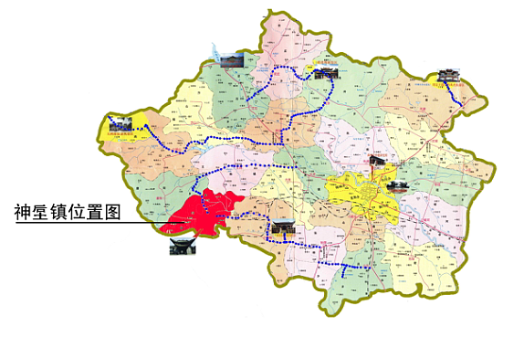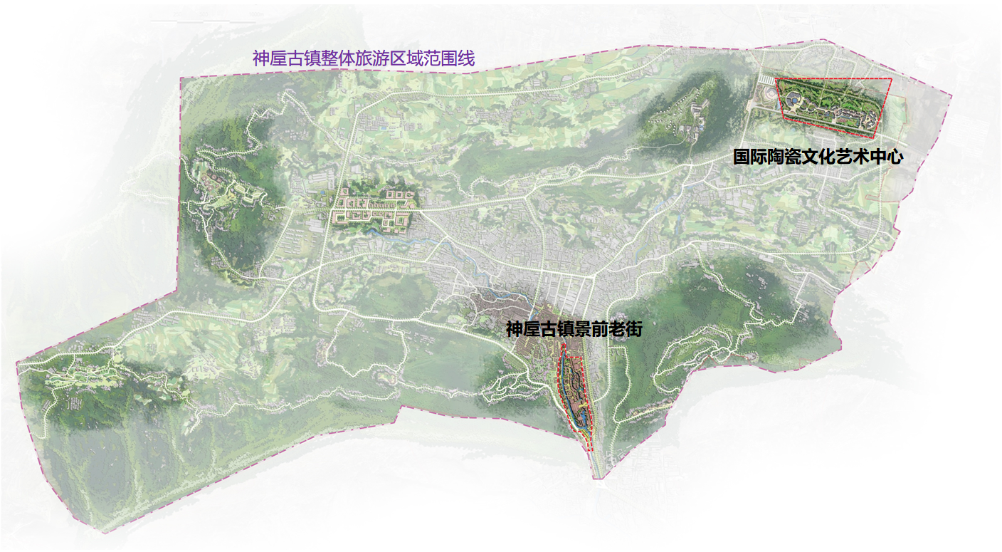
3、项目范围
河南禹州神垕古镇景前老街与国际陶瓷文化艺术中心项目64公顷,具体以招标人提供CAD红线图为准。
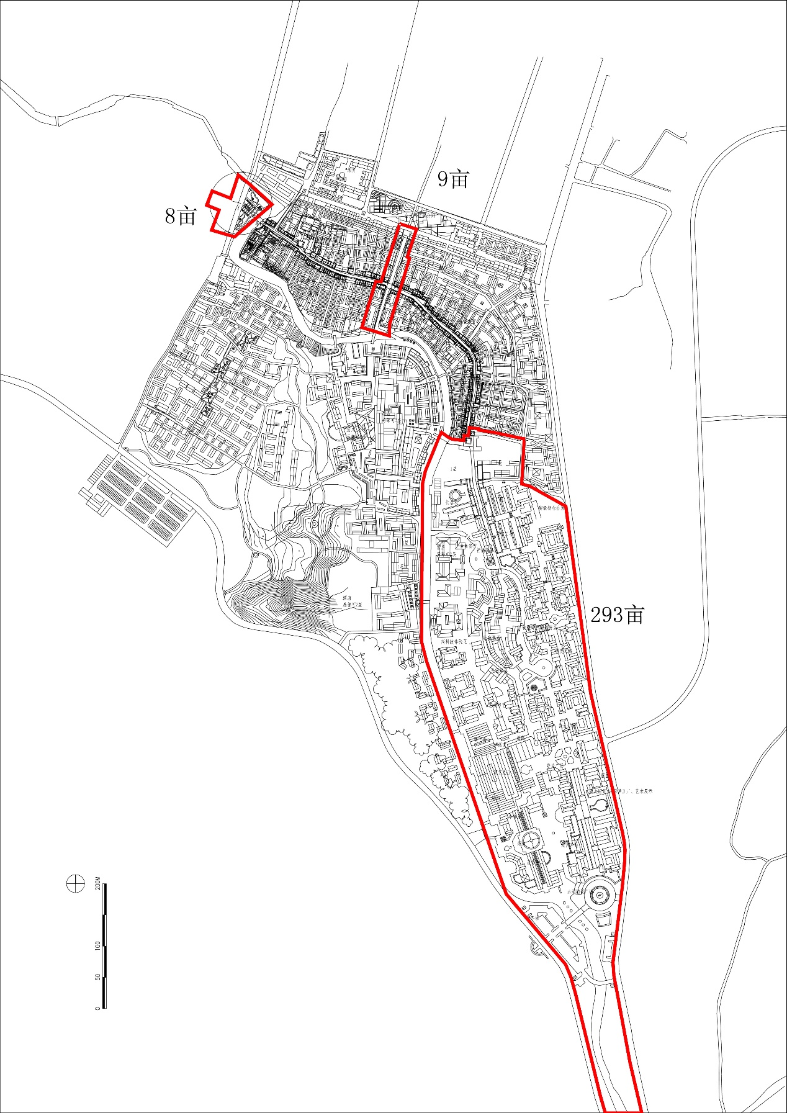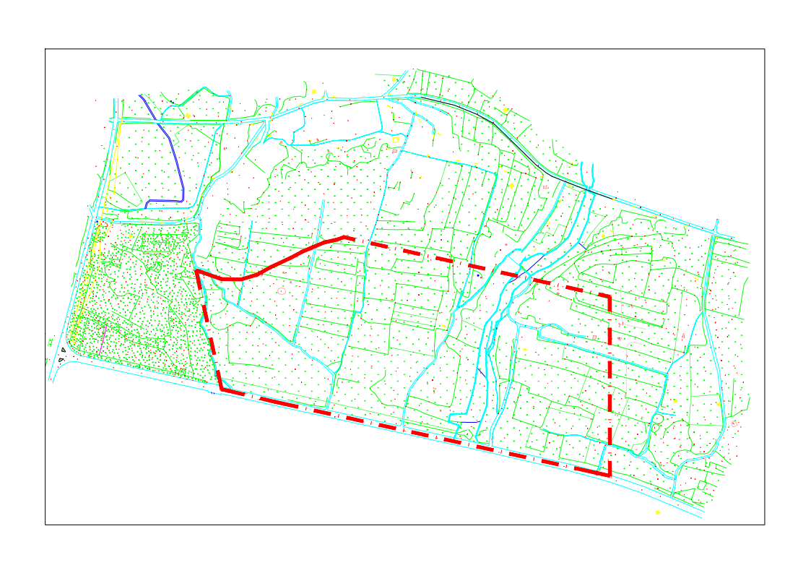
景前老街规划红线范围示意 国际陶瓷文化艺术中心规划红线范围示意
4、规划依据及参考资料
- 《禹州市城乡总体规划（2015-2030）》
- 《神垕镇总体规划（2011-2030）》
- 《禹州市神垕镇历史文化名镇保护规划（2014-2030）》
- 《神垕镇旅游发展总体规划（2011-2030）》
- 《禹州市神垕镇镇区控制性详细规划及城市设计》
- 《河南禹州神垕古镇旅游区整体策划及5A级景区概念性规划》

二、规划设计条件
1、现状建设
景前老街地块内现状主要为上世纪五十年代建设之老厂房及周边居民区，北邻神垕老街，西侧为。
国际陶瓷文化艺术中心地块内现状用地主要为林地，其他为裸地、农田、村庄等用地，尚未开发，基本没有过多建设。
2、周边环境
神垕镇周边环境可以归纳为“四山环两水，聚宝之地，龙凤呈祥”。神垕属伏牛山东向余脉地带，周围群山环绕。西有凤阳山，东有凤翅山，北有乾明山，南有大龙山。神垕有两条河流，北部河流名小青河；南部河流名为肖河，又称驺虞河。 但是近年来河道枯竭，水资源匮乏，灵气不足。
3、交通条件
神垕镇对外交通便捷，高速通达、高铁直达、飞机迅达：依托永登、郑尧等境内高速公路，以及神垕东、神垕北等出入口，构建优越的对外联系交通网。郑万高铁联动中原城市群，延伸禹州旅游市场腹地，紧密联系主要客源地郑州。以郑州航空港、郑上新区“三化”协调发展建设为契机，形成“两小时旅游航空圈”。

三、方案征集深度要求
本次方案征集分两个部分。第一部分，为河南禹州神垕古镇景前老街与国际陶瓷文化艺术中心项目修建性详细规划。第二部分，为神垕钧瓷文化交流会展中心建筑概念设计。
本次方案征集编制深度按旅游修建性详细规划以及建筑概念设计方案要求：
第一部分达到修建性详细规划深度，第二部分达到建筑概念设计方案的深度进行编制。

第六章 投标文件格式
正（副）本
（工程名称）

投 标 文 件

项目编号：

投标人: (盖单位章)

法定代表人或其委托代理人: (签字)

年 月 日

商务部分

目录

（1）投标函及投标函附录
（2）法定代表人身份证明及法人授权委托书
（3）投标保证金
（4）投标人基本情况表
（5）项目班子配备
（6）企业类似业绩
（7）承诺书
（8）投标人认为有必要的其他材料

一、投标函及投标函附录
（一）投标函
致： （招标人名称）：
在考察现场并充分研究 （项目名称）（以下简称“本工程或本项目”）招标文件的全部内容，我方兹以：
人民币（大写）： 元
RMB¥： 元
的投标价格和按合同约定有权得到的其他金额，并严格按照合同约定，完成本项目全部招标内容。
如果我方中标，我方保证在 日历天内完成全部内容并向招标人交付完整的图纸，并确保工程质量达到 。我方同意本投标函在招标文件规定的提交投标文件截止时间后，在招标文件规定的投标有效期期满前对我方具有约束力，且随时准备接受你方发出的中标通知书。
随本投标函递交的投标函附录是本投标函的组成部分，对我方构成约束力。
我方承诺若中标愿按相关规定交纳中标服务费。
随同本投标函递交投标保证金一份，金额为人民币（大写）： 万元（￥： 元）。
在签署协议书之前，你方的中标通知书连同本投标函，包括投标函附录，对双方具有约束力。

投标人（盖章）：
法定代表人（签字）：
日期： 年 月 日
（二）投标函附录
项目名称
投标人
项目负责人
投标报价 | （大写）：  （小写）：
投标质量
设计周期 | 日历天
投标有效期 | 日历天
投标人服务  及优惠承诺 | （可另附页）

投标单位：（盖章）

法定代表人：（签字）
日期： 年 月 日
二、法定代表人身份证明及法人授权委托书

（一）法定代表人身份证明

投标人名称：
单位性质：
地址：
成立时间： 年 月 日
经营期限：
姓名： 性别： 年龄： 职务：
系 （投标人名称）的法定代表人。
特此证明。

投标人：（盖单位章）
年 月 日

（二）授权委托书

本人 （姓名）系 （投标人名称）的法定代表人，现委托（姓名）为我方代理人。代理人根据授权，以我方名义签署、澄清、说明、补正、递交、撤回、修改 （项目名称）投标文件、签订合同和处理有关事宜，其法律后果由我方承担。
委托期限： 。
代理人无转委托权。
附：法定代表人和代理人身份证

投标人：（盖单位章）

法定代表人：（签字）

身份证号码：

委托代理人：（签字）

身份证号码：

年 月 日

三、投标保证金

附投标保证金有效银行转账凭证复印件；

四、投标人基本情况表
投标人名称
注册地址 |  |  |  |  | 邮政编码
联系方式 | 联系人 |  |  |  | 电话
联系方式 | 传真 |  |  |  | 网址
组织结构
法定代表人 | 姓名 |  | 技术职称 |  |  |  |  | 电话
技术负责人 | 姓名 |  | 技术职称 |  |  |  |  | 电话
成立时间 |  |  | 员工总人数：
企业资质等级 |  |  | 其中 | 高级职称人员
营业执照号 |  |  | 其中 | 中级职称人员
注册资金 |  |  | 其中 | 初级职称人员
开户银行 |  |  | 其中 | 技工
账号 |  |  | 其中 | 其他
经营范围
备注

五、项目班子配备

项目管理机构组成表

职务 | 姓名 | 执业或职业资格证明 |  |  |  | 备注
职务 | 姓名 | 证书名称 | 级别 | 证号 | 专业 | 备注

项目负责人情况表

姓名 |  | 性别 |  |  | 年龄
学历 |  | 职称 |  |  | 专业
注册证书编号：
时间 | 本人参与或负责完成的项目 |  |  | 本人在该项目实施过程中所承担的责任或作用

注：应附项目负责人身份证、职称证书、注册证及业绩证明材料\资格证书、劳务合同、社保证明材料等复印件附在其后。

项目班子人员情况

姓名 |  | 性别 |  |  | 年龄
学历 |  | 职称 |  |  | 专业
注册证书编号：
时间 | 本人参与或负责完成的项目 |  |  | 本人在该项目实施过程中所承担的责任或作用
注：应附人员身份证、执业资格证或岗位证、职称证、注册证书、劳务合同、社保证明等材料复印件附在其后。

六、企业类似业绩

合同签定时间 | 项目名称 | 项目描述 | 发包人名称 | 项目负责人 | 备注

七、承诺书
八、投标人认为有必要的其他材料

技术部分

目录

一、前期判断及基础分析
二、项目定位把握
三、定空间
四、项目及方案细化
五、建筑概念方案
六、设计质量保证体系
七、工作协调措施及后续服务工作安排

